111學年第二學期 APP程式設計

**期末專案**

企劃書

題目：睡眠評分APP

班級:四子三乙

組員：

C109152207 萬柏偉

C109152217 沈世賢

C109152240 周莆鈞

C109152245 林奕廷

日期：112年6月21日

1.動機與目的

我們發現在市面上並無針對亞洲人的睡眠追蹤 APP 所以我們選擇開發一款針對我們 亞洲人來使用的睡眠評分 APP。參考了 polysomnography(PSG)多項生理睡眠檢查對 睡眠所需要的數據，如血氧飽和度、心跳、體溫等藉由我們智慧手環能檢測到的數 據且使用自己設計的一套對睡眠評分的標準來顯示出對使用者可以去針對睡眠品質 來做出改善。

2. 背景說明

睡眠品質是指一個人睡覺時的狀況，它可以反映出一個人是否有充足、健康和舒適的睡 眠。睡眠品質不僅與一個人的生理狀況有關， 還與其心理健康和生活環境有關。 一個人的睡眠品質可以通過幾個因素來衡 量，包括睡眠時間、睡眠深度、睡眠效率和睡 眠干擾。如果一個人睡眠時間充足，睡眠深度 足夠，睡眠效率高，且不受外界因素的干擾， 則他的睡眠品質可以說是很好的。然而，很多 人可能因為生活壓力、工作壓力、疾病或其他 因素而無法獲得充足的睡眠。這可能會導致頭 痛、困倦、消化問題、心理壓力和其他健康問 題。因此，保持良好的睡眠品質是非常重要 的，以保證身體和心理的健康。

3. 系統架構

AI 睡眠評分系統圖(ㄧ)的架構主要設計的是 Sleep APP & AI Model，而我們需 要從手環上取出的心率資料所以利用WebSocket API，再利用Android Studio 設計製作可匯出資料的 APP，最後就是用TensorFlow Lite 把所有數據 在電腦中經機器學習訓練完成後匯出一個最準確的模型至手機，提供後續的相關預測。

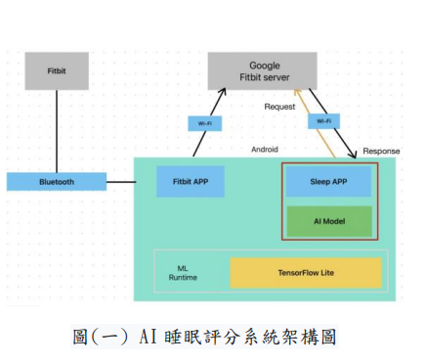

4. 操作流程

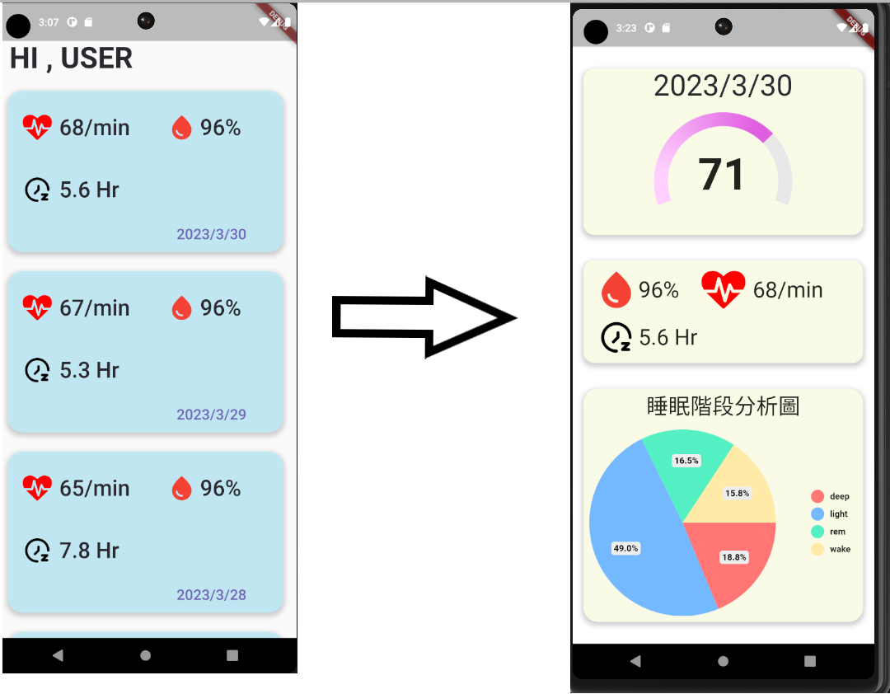

5. 使用元件

本次開發的睡眠評分APP使用了以下元件：

* Flutter：用於開發跨平台移動應用程式的框架。
* Tensorflow Lite : 用於開發AI資料模型的套件。
* Firebase：用於儲存使用者的帳戶資訊和財務記錄等資料。
* pub.dev：用於管理包的開發網站。
* Fitbit : 提供手環各項數據API的網站。

6. 成果說明

使用者可以透過睡眠管理APP進行睡眠評分、血氧飽和度、心律等操作。在進入APP後，使用者可以進入主畫面，在主畫面中可以選擇觀看睡眠分數、血氧飽和度、心律等功能。也可以使用這項產品可以讓專業的醫師、睡眠治療師等大概了解到 使用者自身的睡眠問題，來去給出更精密且詳細的建議

7.結論

通過我們的睡眠品質管理應用程式，用戶可以輕鬆評估其睡眠質量、血氧飽和度和心率等關鍵指標。該應用程式提供了一個直觀的用戶界面，讓用戶能夠隨時查看他們的睡眠分數、血氧飽和度和心率等數據。此外，我們的應用程序還提供個性化的建議，幫助用戶改善其睡眠品質。我們的建議包括提前休息、推薦相關的在線文章等等。對於那些需要更專業幫助的用戶，我們的應用程序也能夠引導他們尋求專業醫生或睡眠治療師的支持。

通過我們的應用程式，專業的醫生和睡眠治療師也能夠更好地了解用戶的睡眠問題，並提供更精確和詳細的建議。這個應用程式為用戶提供了一種方便的方式來監測和管理他們的睡眠質量，以便他們能夠採取積極的步驟改善他們的睡眠健康。

綜上所述，我們的睡眠品質管理程式為用戶提供了一個全面的解決方案，使他們能夠更好地理解和管理他們的睡眠健康。我們相信，通過使用這個應用程式，用戶將能夠在改善睡眠質量方面邁出重要的一步，從而提高他們的整體健康和生活質量。

8. 討論與建議（類似專題之改進方向）

我們這次做的其實還算很初步的階段，之後還可以之後還可以加入更多的功能

例如

增加更多的睡眠指標：除了睡眠分數、血氧飽和度和心率之外，考慮添加其他與睡眠健康相關的指標，例如呼吸頻率、體動、環境噪音等。這將提供更全面的睡眠評估，並幫助用戶更好地了解自己的睡眠質量。

實時監測和提醒：引入實時監測功能，讓用戶能夠在睡眠期間或醒來後獲取即時的數據和分析結果。此外，可以設置提醒功能，通過應用程序或通知提醒用戶關注睡眠時間、睡眠環境等因素，以改善睡眠習慣。

睡眠日誌和趨勢分析：允許用戶記錄他們的睡眠日誌，包括睡眠時間、就寢環境、用藥情況等信息。基於這些數據，應用程序可以提供睡眠趨勢分析和統計報告，幫助用戶更好地了解自己的睡眠模式和變化。

與健康設備和傳感器的集成：探索與其他健康設備和傳感器的集成，如智能手環、智能床墊或環境傳感器。這將提供更多的數據來源，並進一步增強睡眠評估的準確性和可靠性。

社區支持和分享功能：為用戶提供一個社區交流平台，讓他們可以分享睡眠經驗、交流改善策略，並獲得來自其他用戶或專業人士的支持和建議。

數據隱私和安全：確保用戶的睡眠數據得到適當的保護和安全措施，遵守相關的數據隱私法規和標準。

這些建議可以幫助您進一步改進和豐富您的睡眠品質管理應用程序，提供更多的價值和個性化支持，以滿足用戶的需求，並幫助他們改善睡眠質量和促進健康生活。

9. 參考文獻

* TensorFlow Lite官方網站: [TensorFlow Lite | 適用於行動裝置和邊緣裝置的機器學習](https://www.tensorflow.org/lite?hl=zh-tw)
* FITBIT官方網站:[Web API (fitbit.com)](https://dev.fitbit.com/build/reference/web-api/)
* Flutter官方網站:[Flutter documentation](https://docs.flutter.dev/)
* pub.dev官方網站: [Pub.dev](https://pub.dev/)

10.檔案連結

[fitbitapp.zip](https://drive.google.com/file/d/1AR-4NU5UA1dx1OUNO1e11nsLgP048rAa/view?usp=drive_link)

11. 附錄

(組員人頭簡介及分工情形)

| 組員 | 介紹 |
| --- | --- |
| 萬柏偉 | 一個脾氣很差的大學生 |
| 沈世賢 | 一條毛巾  github:[towelbro0812 · GitHub](https://github.com/towelbro0812) |
| 周莆鈞 | 一個帥氣的大學生 |
| 林奕廷 | 一個大學生 |